## Paso 1 — Confirma que tu suite de S13 sigue en verde
Con login-page.ts
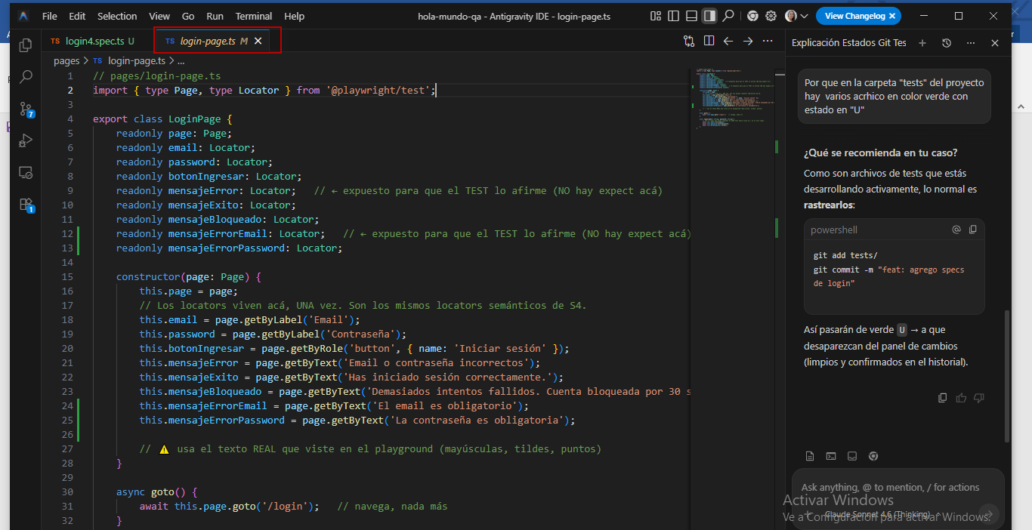
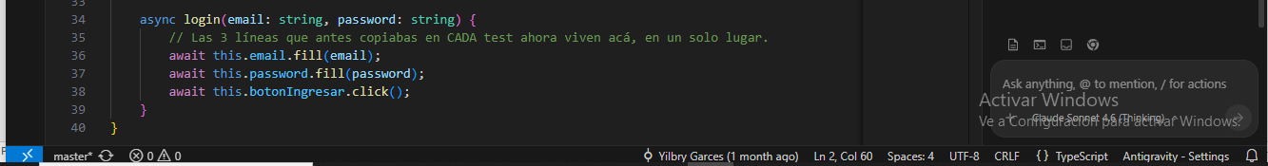
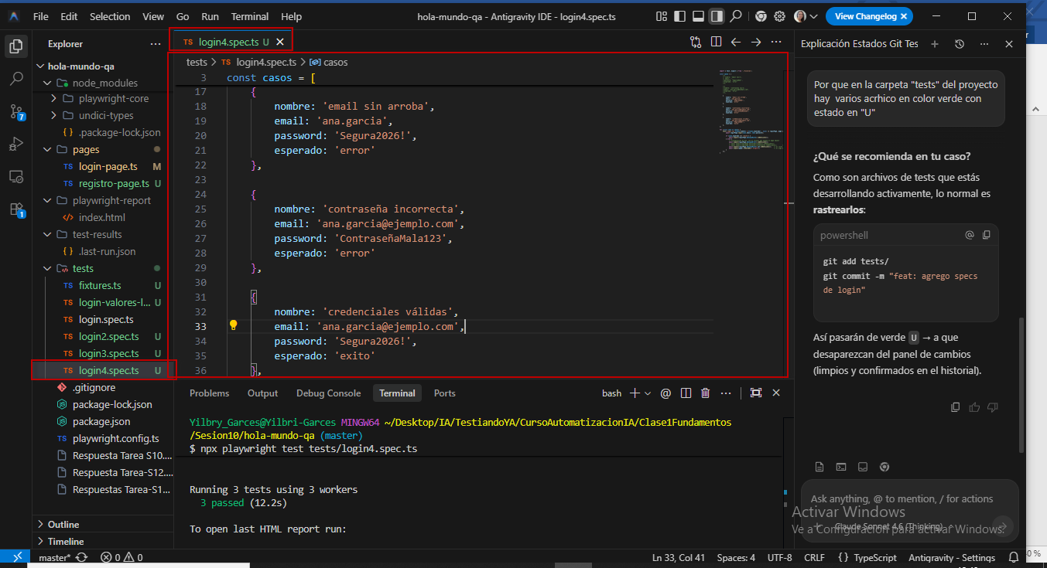
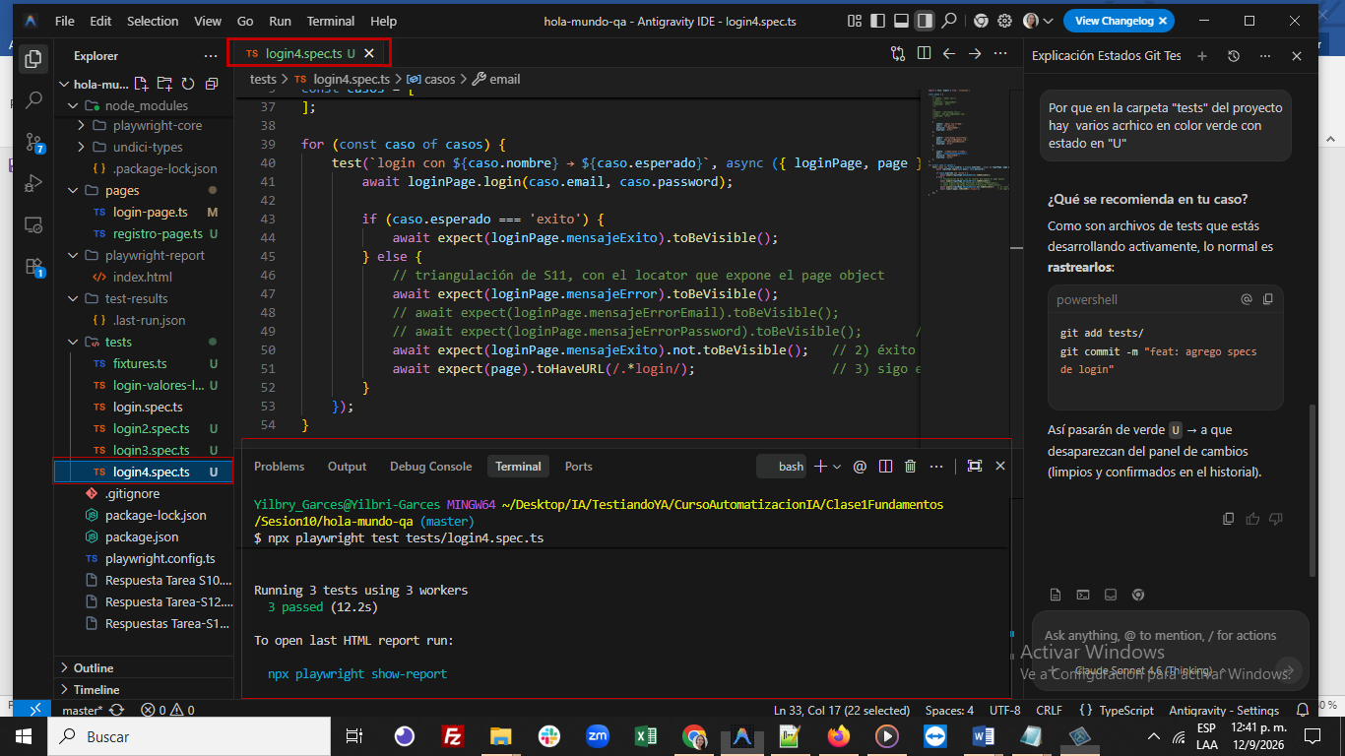
## Paso 2 — Elige una SEGUNDA página y escribe su page object A MANO
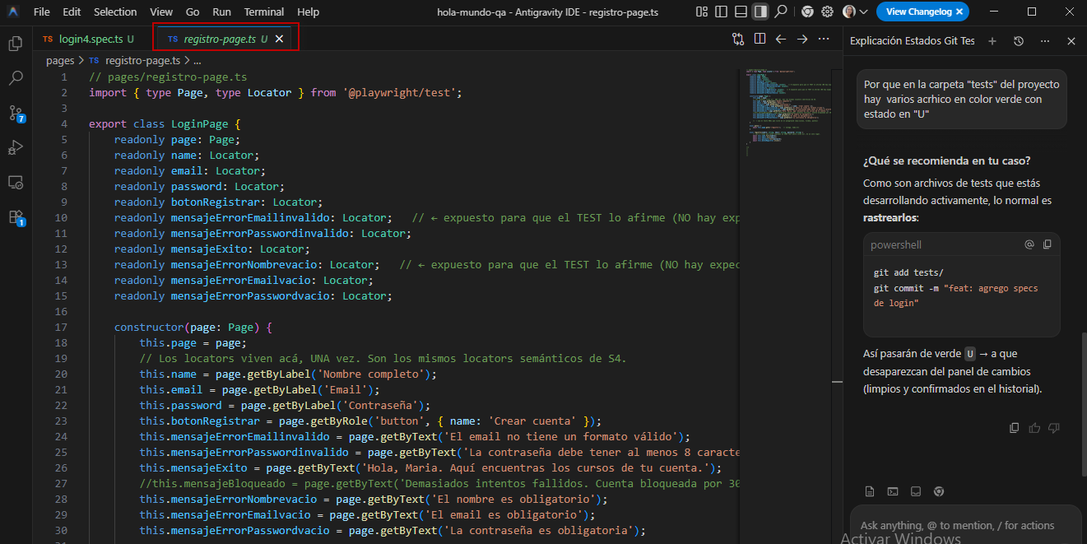
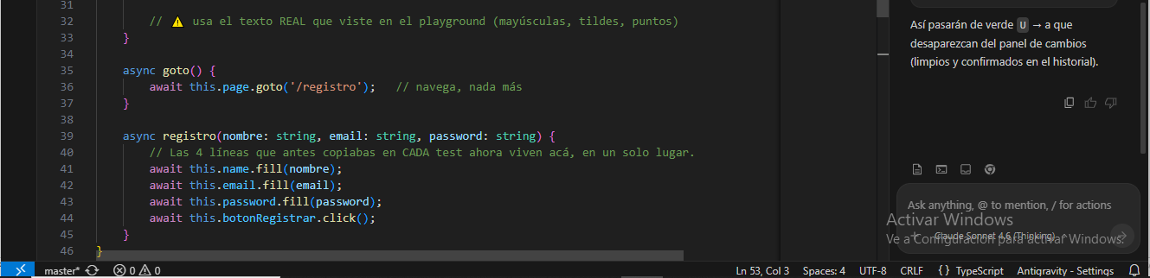
## Paso 3 — ★ EL PASO QUE IMPORTA: cronométrate y anota lo que sentiste
```typescript
// MI ANOTACIÓN PARA S14:
// Escribir este page object a mano me llevó ___ minutos.
// Me llevo 30 minutos
// Cómo se sintió el trabajo (marca lo que aplique): mecánico / repetitivo /
// tedioso / "otra vez lo mismo que con LoginPage" / entretenido /
// Tedioso porque había que buscar manualmente los localizadores y definirlos en el Registro-page ya que era una página distinta a la del Login.
// PREGUNTA: ¿no podría la IA leer el HTML de la página y armar este page
// object sola, para ahorrarme este laburo mecánico?
// Si lo puede armar.
// Y si lo armara: ¿cómo sabría YO si está bien hecho? ¿En qué me fijaría?
//Revisaría si eligió los localizadores correctos como se le indico en el prompt.
```

